Всемирный день шоколада: история открытия лакомства

Самый вкусный и сладкий день в году - Всемирный день шоколада, сладкоежки и гурманы празднуют 11 июля
Всемирный день шоколада праздник молодой — его придумали французы и впервые отметили 23 года назад.
Популярность Всемирного дня шоколада растет с каждым годом — на сегодняшний день его отмечают во многих странах мира, в том числе в Германии, Швейцарии, Италии и России.
По преданиям, родиной лакомства является Южная Америка — впервые шоколад в Европу доставили испанские завоеватели и назвали шоколад "черным золотом".
История открытия лакомства
Этот древний напиток появился около трех тысяч лет назад – в те далекие времена готовили шоколад из бобов какао и употребляли напиток в горячем виде. Приготовили шоколад первыми индейцы из племени ольмеков — они проживали когда-то на территории нынешней Мексики.
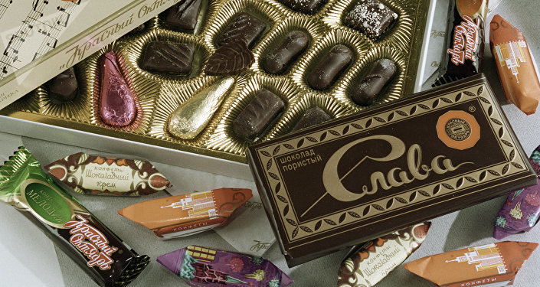
Польза и вред шоколада
Традиция готовить шоколад в последствии стала частью культуры майя – они называли напиток божественным. Рецепт приготовления был прост — майя жареные бобы растирали и смешивали с водой. В шоколад, который употребляли холодным, они добавляли специальные пряности, например перец.
Шоколад во времена майя могли пить лишь избранные, так как он считался священным – они молились и приносили богу какао Эк Чуахе жертвы.
Ацтеки, государство которых существовало на территории современной Мексики в XII-XIV веках, покорив соседние племена, взимали с них дань, в том числе и какао-бобы, которые использовали для приготовления шоколада и в качестве разменной монеты.
Вождь ацтеков Монтесума, по преданию, очень любил лакомство, приготовленное из плодов какао-дерева — он ежедневно выпивал этого напитка по 50 маленьких чашек.
Напиток древние индейцы называли чоколатль (от choco – "пена" и latl – "вода"). Чоколатль подавали в золотых рюмочках, украшенных драгоценными камнями. Возможно откуда и произошло современное название лакомства.
Шоколад благодаря испанцам появился в Европе в XIV веке — они первыми оценили лакомство по достоинству. Испанцы считали, что божественный напиток не только укрепляет силы, но и способствует быстрому заживлению ран.
Испанцы изменили рецепт напитка — добавили в шоколад сахар, мускатный орех и корицу, сделав его более вкусным. В те далекие времена шоколад в Испании могли себе позволить только избранные, те, кто мог за него заплатить, так как на какао-бобы были сразу же введены огромные налоги.
Франция вкус шоколада узнала в 1615 году, после заключения брака между Людовиком XIII и испанской инфантой Анной Австрийской. А тем временем шоколад постепенно завоевывал всю Европу — модный напиток пили в дорогих кофейнях и во всех аристократических домах. Соответственно, лакомство было дорогим удовольствием, которое позволить себе могли только богатые люди.
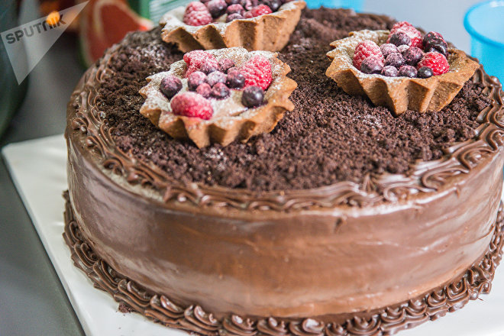
Шоколадный торт
Шоколад до начала XIX века употребляли исключительно в жидком виде — первую в мире плитку твердого шоколада в 1819 году создал швейцарец Франсуа Луи Кайе. А доступным широким слоям населения шоколад стал лишь в начале XX века, когда производить его начали в больших объемах. Шоколад в настоящее время лакомство, без которого не представляют свою жизнь многие жители нашей планеты. Всемирный день шоколада
В каждой стране Всемирный день шоколада празднуют по-своему – лакомству посвящают различные конкурсы, выставки и ярмарки, мастер-классы и дегустации и так далее. В праздник массовые мероприятия проводят крупные супермаркеты и кондитерские фабрики — посетителям во Всемирный день шоколада показывают, как на свет появляются шедевры из всеми любимого лакомства. Шикарное шоколадное меню предлагают рестораны и кафе — посетителей в этот день ожидают сюрпризы из шоколада.
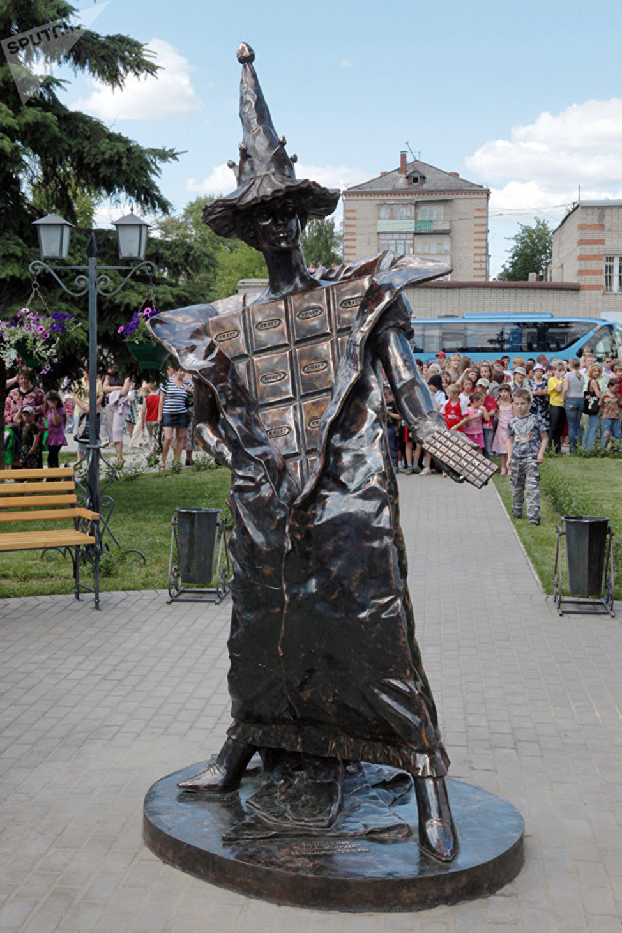
Памятник шоколаду (автор Илья Шанин) в городе Покров Владимирской
Во Всемирный день шоколада в "шоколадном поезде" можно прокатиться в Швейцарии, а настоящие музеи шоколада посещают в Бельгии. Шоколандию построили в Германии, где для посетителей устраивают шоу из самого вкусного в мире лакомства.
Американцы, настоящие сладкоежки – они отмечают праздник шоколада два раза в год.
С размахом празднуют Всемирный день шоколада и россияне — единственный в мире памятник любимому лакомству детей и взрослых — Бронзовая Фея, красуется в Покрове. Статуя высотой в три метра установлена рядом с музеем шоколада в Покрове — в праздник он всегда полон туристов.
Поедание лакомства во Всемирный день шоколада является традиционным занятием, но главным развлечением считается шоколадный боди-арт – с помощью жидкого шоколада и кисти создаются настоящие шедевры на лице и теле.


Горшок с цветами, выполненный из шоколада
Шоколад обладает великолепными косметическими свойствами, поэтому шоколадные ванны также популярны. Фестивали шоколада проходят во многих городах мира, в том числе в Париже, Турине, Брюгге, Лондоне, Дублине и Амстердаме, хотя дата их проведения не всегда совпадает со Всемирным днем шоколада. Во время фестивалей посетители могут продегустировать всевозможные виды шоколада, а также посетить шоколадный спа-салон, пожить в шоколадном отеле или просто прогуляться по шоколадному парку. Всемирный день шоколада – это праздник кондитеров, художников, которые разрабатывают обертки конфет, сладкоежек и всех любителей шоколада.
Интересные факты о шоколаде Шоколад не только вкусный, но и очень полезный – наукой установлено, что лакомство содержит элементы, которые способствуют психологическому восстановлению и отдыху. При этом темный шоколад, как доказали исследования, для здоровья человека намного полезнее, чем молочный и другие разновидности. Так, например, темный шоколад стимулирует выброс гормонов счастья — эндорфинов, которые воздействуя на центр удовольствия, улучшают настроение и поддерживают тонус организма.
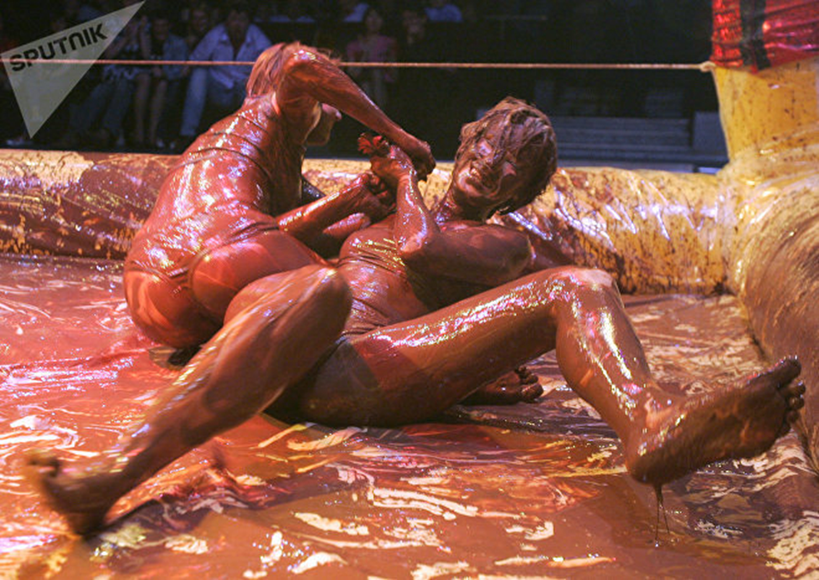
"Бои амазонок" в шоколаде в Минске Темный шоколад, как считают ученные, помогает улучшить зрение и способствует снижению кровяного давления. За счет увеличения притока крови к мозгу он также улучшает остроту внимания, память, скорость реакции и умение решать проблемы. Шоколад полезен для сердца — риск болезней сердца у людей, регулярно употребляющих шоколад, сокращается на 37%. Он также снижает риск инфарктов у мужчин на 17%. Слабоумием реже страдают в старости люди, которые едят много шоколада. К более продолжительному эффекту "эйфории" может привести таяние шоколада во рту человека, чем поцелуи.

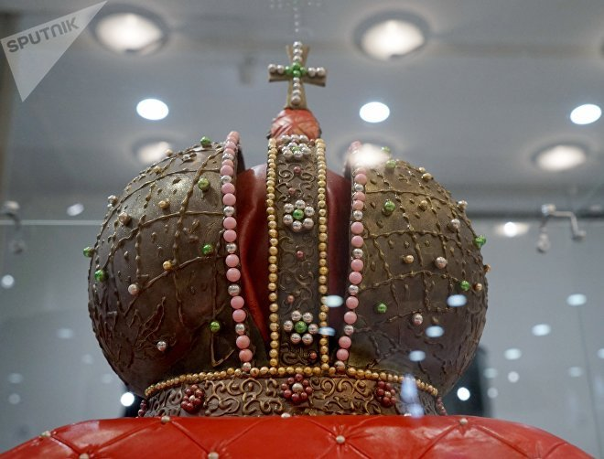
Корона, выполненная из шоколада и марципана, из коллекции "Музей шоколада Nikolya" Шоколад, согласно гипотезе, обладает "противораковым" эффектом. Он также, как утверждают ученые мужи, замедляет процесс старения.
А регулярно поедая шоколад, мы прибавляем себе год жизни, так что наслаждайтесь лакомством и живите долго!

